|  |
| --- |
| МИНОБРНАУКИ РОССИИ |
| Федеральное государственное бюджетное образовательное учреждение высшего образования **«МИРЭА − Российский технологический университет»**  **РТУ МИРЭА** |

**Институт информационных технологий (ИИТ)**

**Кафедра практической и прикладной информатики (ППИ)**

**ОТЧЕТ ПО ПРАКТИЧЕСКОЙ РАБОТЕ**

по дисциплине «Моделирование бизнес-процессов»

**Практическое занятие № 2**

|  |  |  |  |
| --- | --- | --- | --- |
| Студент группы ИНБО-01-17 | *ИНБО-08-22, Самойлов М.М.* | (подпись) | |
| Преподаватель | *Лентяева Т.В.* | (подпись) | |
| Отчет представлен | «___»________2024__г. | |  | |

Москва 2024 г.

**Цель занятия:** построение функциональной диаграммы процесса.

**Постановка задачи:** построить концептуальную модель и сделать

декомпозицию концептуальной модели, провести декомпозицию подпроцессов.

**Результат работы:**

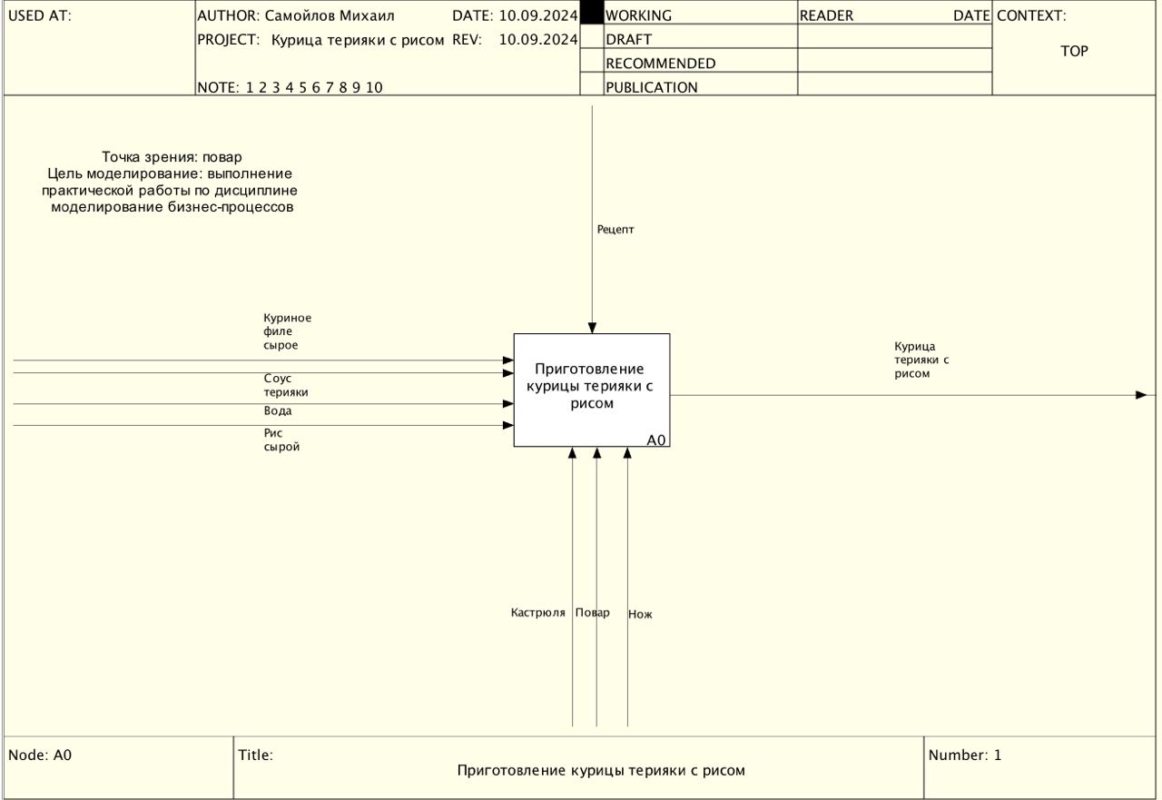

Рисунок 1. Контекстная диаграмма процесса «Приготовление курицы терияки с рисом»

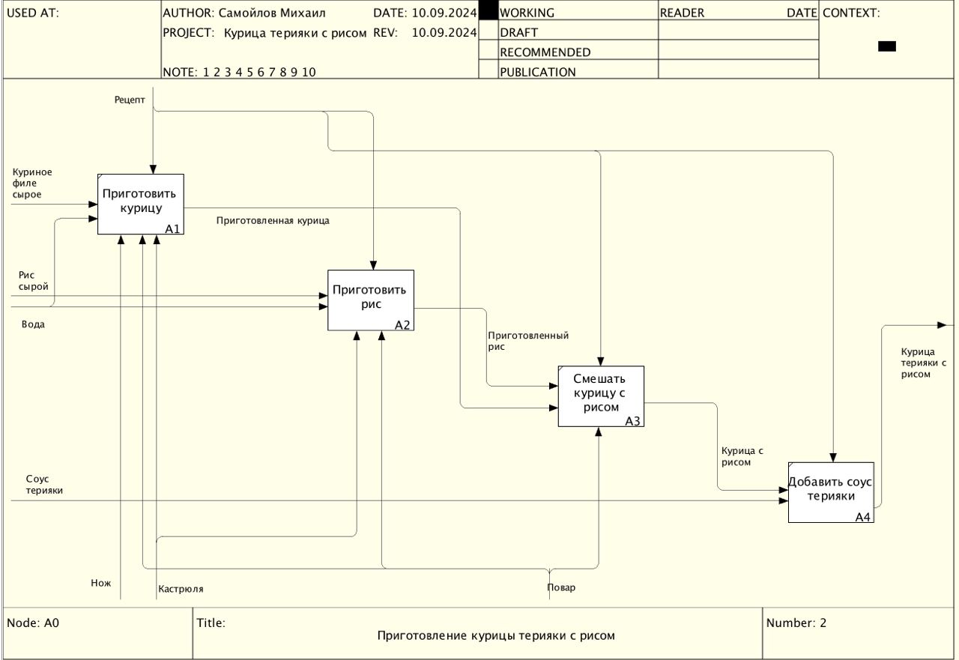

Рисунок 2. Декомпозиция процесса «Приготовление курицы терияки с рисом»

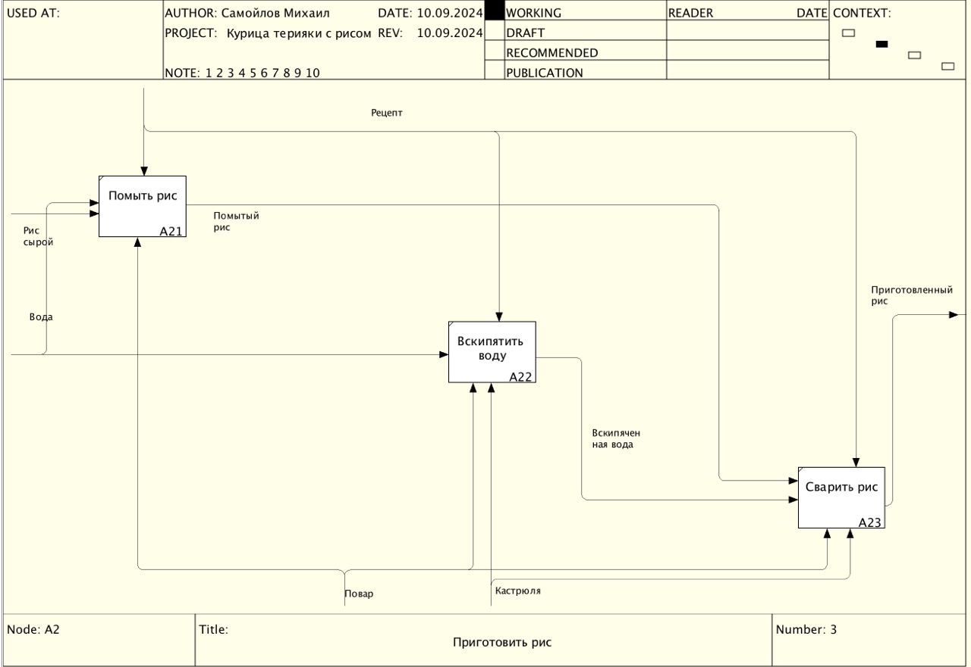

Рисунок 3. Декомпозиция подпроцесса «приготовить рис»